Hoofdstuk 2: Landschap en natuur in Europa (Versie 20220718)
Europa is van noord naar zuid ongeveer 4.000km lang. Op het noordelijkste punt komen de Atlantische Oceaan en de Noordelijke IJszee bij elkaar. In het zuiden scheidt de Middellandse Zee Europa van Afrika.
Van oost naar west is Europa ongeveer 500km breed. De westgrens is de Atlantische Oceaan; in het oosten vormt het Oeralgebergte de grens met Azië.
1.Grote bergketens
Europa heeft een sterf afwisselend landschap met bergen, bossen, rivierdalen, uitgestrekte vlakten en lange zandstranden. De Alpen zijn het hoogste gebergte van Europa. Ze zijn ontstaan door de opstuwende beweging van de aardkorst en liggen op de grens van Frankrijk, Italië, Zwitserland, Duitsland en Oostenrijk. Er liggen bergen die met zgn. “eeuwige sneeuw” bedekt zijn, zoals de Matterhorn op de grens van Zwitserland en Italië en er zijn bergmeren en diepe I-vormige dalen met gletsjers uit de laatste ijstijd. Vanwege de opwarming van de aarde moeten we wel de vraag stellen hoe lang die “eeuwige sneeuw” en de gletsjers nog zullen blijven.
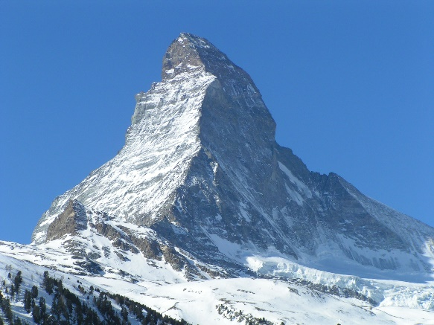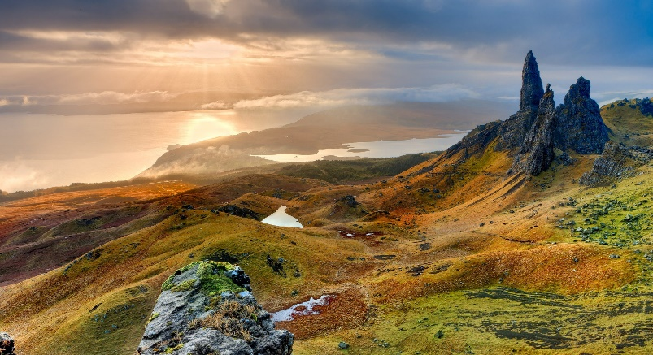
Foto’s: links van de Alpen de Matterhorn; rechts de Schotse Hooglanden

De Schotse Hooglanden zijn ouder en minder grillig, omdat deze bergen meer afgesleten zijn door de miljoenen jaren.
Europa kent ook laaglandgebieden, zoals de delta van de grote rivieren in Nederland en België, de Hongaarse Laagvlakte en het dal van de rivier de Po in Italië.

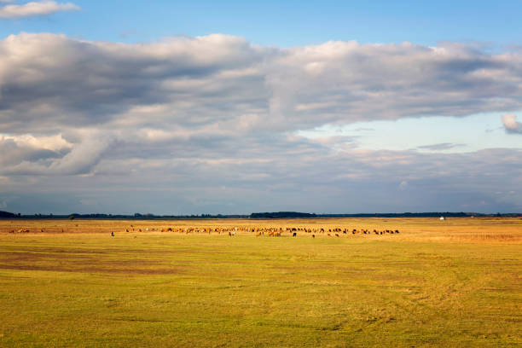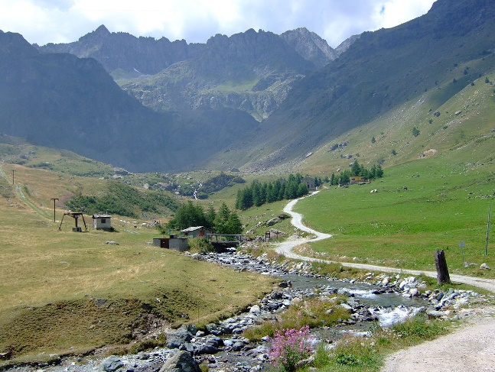
Foto’s: Links de Hongaarse laagvlakte; rechts het Dal van de rivier de Po in Italië

Al deze gebieden zijn ontstaan door afzetting van zand, modder en slib door grote rivieren
2.Vulkanen en aardbevingen
In Europa ligt een aantal actieve vulkanen, met name op IJsland en in het zuiden van Italië. De aardkorst is daar vrij dun, waardoor gesmolten onderaards gesteente vrij makkelijk langs een zwakke plek naar de oppervlakte kan komen. Eenmaal gestolde lava vormt een heel vruchtbare ondergrond.

Daarom wordt er in de omgeving van vulkanen als de Etna in Italië veel landbouw bedreven, ondanks het gevaar van nieuwe uitbarstingen.
Op plekken waar de aarde in beweging is, doen zich aardbevingen voor, zoals in het zuiden van Griekenland en Turkije.

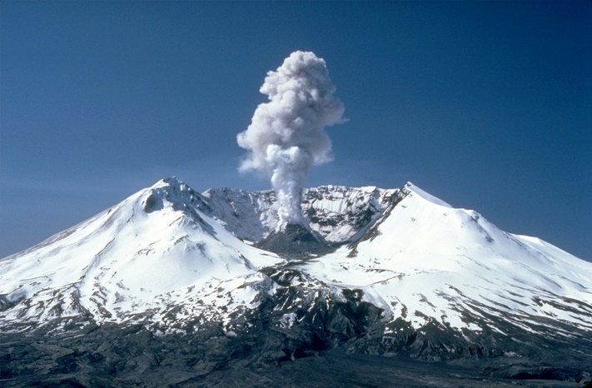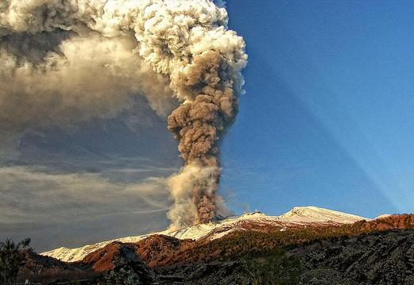
Foto’s: Links vulkaan op IJsland; rechts: de Etna in Zuid Italië

3.Zeeën, rivieren en meren
De Middellandse Zee is een belangrijke handelsroute van het Midden oosten en van Zuid Europa naar Noord Europa.
De Oostzee wordt omsloten door Zweden, Finland, Duitsland en Denemarken en is veel minder diep dan de Middellandse Zee. Deze zee was vroeger enkele maanden per jaar dichtgevroren.
De Noordzee en Het Kanaal behoren tot de drukst bevaren scheepvaartroutes ter wereld. De Noorzee is ook heel belangrijk vanwege visvangst en olie- en gaswinning door Engeland en Noorwegen.
De Noordzee wordt steeds belangrijker vanwege windparken op zee om elektrische stroom op te wekken, die via dikke kabels naar land gaan.

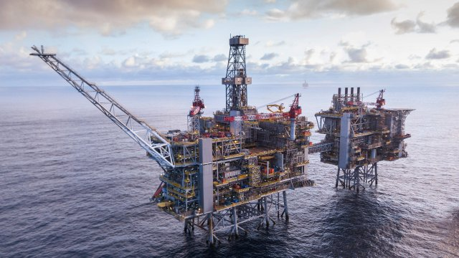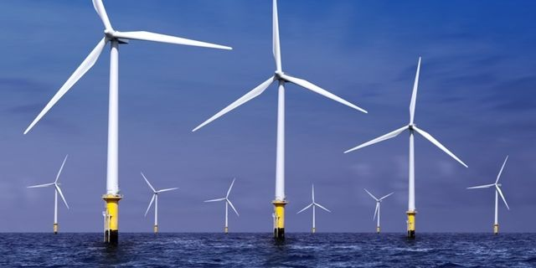
Foto’s: Links olie- en gaswinning door Engeland; rechts Nederlands windpark op de Noordzee

In de Alpen ontspringen enkele van Europa’s grootste rivieren.
De Rijn stroomt door Zwitserland, Duitsland en Nederland. De Rhône stroom door Zwitserland en Frankrijk. De Donau stroomt door o.m. door Oostenrijk en Roemenië. De Po ontspringt ook in de Alpen en stroomt door het noorden van Italië.

Al deze rivieren hebben het land vorm gegeven, door afzettingen vanuit de bergen met modder en slob, door de duizenden en duizenden jaren. Mede daardoor heeft Nederland een vruchtbare bodem. (Rivierklei).

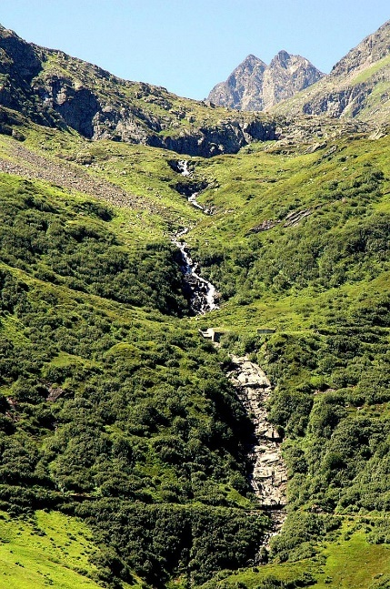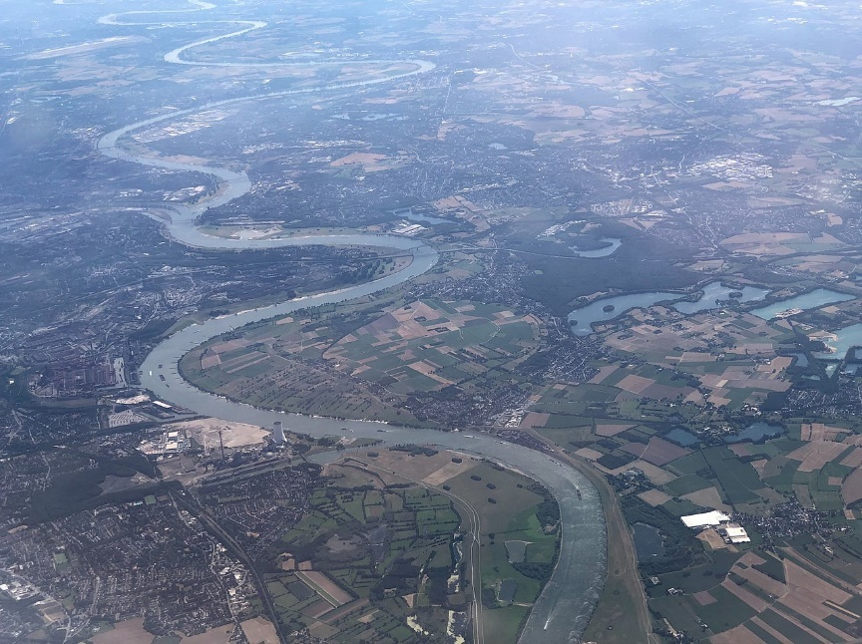
Foto’s: Links de Voorrijn in Oberalp gebergte; rechts: de Rijn bij Düsseldorf

In Europa ligt ook een aantal grote meren, zoals het Meer van Genève in Zwitserland.
Veel meren liggen in dalen, die duizenden jaren geleden in het landschap zijn uitgesleten door gletsjers. Andere meren, zoals die langs de Don in Rusland en de Dnjepr in Oekraïne zijn ontstaan door de aanleg van dammen voor de productie van elektriciteit, of voor de bevloeiing van land. Voor de productie van elektriciteit wordt gebruik gemaakt van de kracht van stromend water.

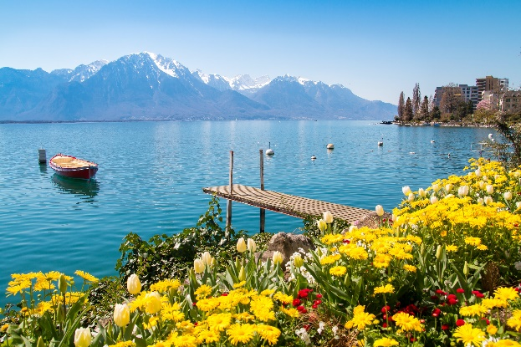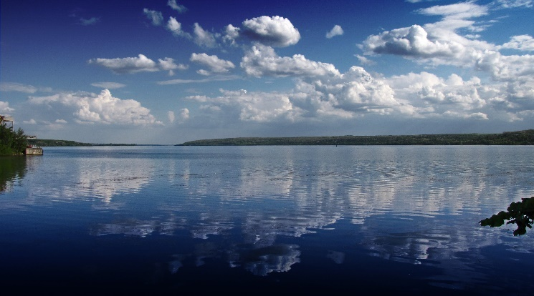
Foto’s: Links het meer van Genève in Zwitserland; rechts meer van de Dnjepr in Oekraïne

4.Eilanden en schiereilanden
Grote schiereilanden zijn Italië en Griekenland. (“schier” betekent “bijna”. Dus het zijn bijna echte eilanden, maar zijn toch nog verbonden aan het vaste land.
Veel schiereilanden worden omringd door kleine eilanden. Griekenland bijv. telt duizenden kleine en grotere eilanden in de Ionische en de Egeïsche Zee, die beiden deel uitmaken van de Middellandse Zee.

Denemarken bestaat uit Jutland plus eilanden in de Oostzee en Noordzee. De Noorse Lofoten zijn de noordelijkst gelegen bewoonde eilanden in Europa. Ook voor de Zweedse kust liggen talloze eilanden. De hoofdstad Stockholm ligt zelfs verspreid over een aantal eilanden.
De Britse eilanden bestaan uit twee grote eilanden: Groot-Brittannië en Ierland, plus een aantal kleinere eilanden.

5. Europa – het klimaat
Een groot deel van Europa heeft een zacht, gematigd klimaat door de Noord-Atlantische Drift (een noordelijke uitbreiding van de warme Golfstroom). Die voert warm water uit de tropen naar het noorden langs de westkust van Europa en zorgt voor opwarming van de lucht, waardoor ook de winters in grote delen van Europa vrij zacht zijn.
Europa ligt op een plek waar de koude, droge polaire lucht (lucht van de noordpool) en de warme, vochtige lucht uit de tropen elkaar ontmoeten, waardoor lagedrukgebieden ontstaan die vooral in het noorden en westen van Europa voor regen en bewolking zorgen.

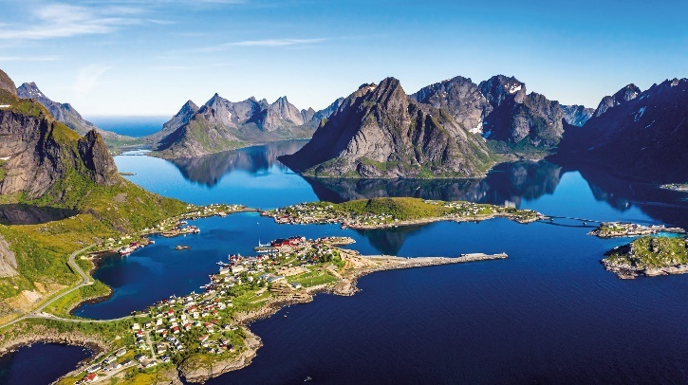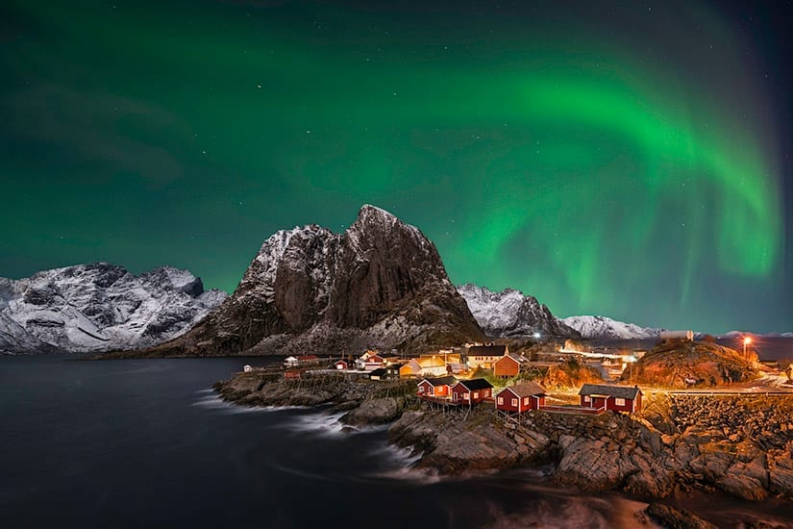
Foto’s: Lofoten bij Noorwegen. Rechts met noorderlicht

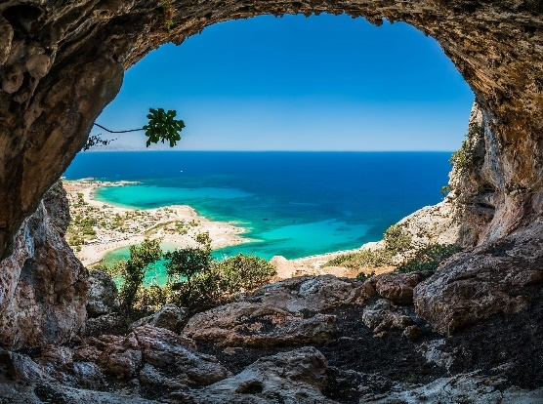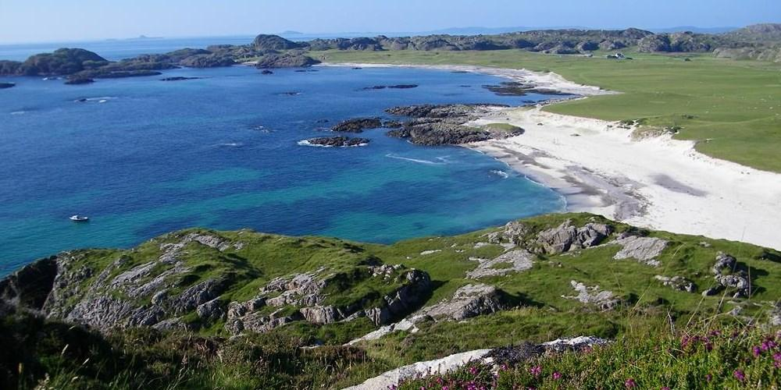
Foto’s: Links uitzicht vanuit een grot aan de kust van Kreta, Griekenland; rechts eiland Iona ten westen van Schotland

Er zijn grofweg drie klimaatzones in Europa.
- Het westen met Engeland en Ierland heeft een zeeklimaat met koele zomers, zachte winters en veel regen. Vriezen en sneeuwen doet het vooral in Scandinavië en Duitsland.
- Meer oostelijk gelegen landen, als Oostenrijk en Rusland hebben een landklimaat met lange, droge en koude winters met veel sneeuw en vorst, zodat op sommige rivieren een dikke laag ijs ligt. De zomers zijn er kort, maar warm, met veel wind.
- Spanje, Italië en Zuid-Frankrijk hebben een Middellandse-Zeeklimaat met hete, droge zomers en zachte, natte winters.
Bij dit overzicht moet wel aangetekend worden, dat door de klimaatverandering steeds meer afwijkingen ontstaan. Nederland werd bijv. vroeger vaak een “nat, koud kikkerlandje” genoemd, terwijl onze zomers in korte tijd veel droger zijn geworden.

6.Het landschap (nogmaals)
In het noorden van Europa ligt een langgerekt toendragebied (= boomloze steppe), waar veel mossen groeien, maar geen bomen. De temperatuur ligt (of eigenlijk: lag) er tien maanden van het jaar onder nul. Het grootste deel van de onderbodem bestaat (of eigenlijk: bestond) uit permafrost (permanent bevroren, maar zo permanent bevroren is het daar nu dus niet meer). Planten groeien er heel langzaam en maar weinig diersoorten hebben zich daar kunnen handhaven.

Verder zuidwaarts ligt een moerasgebied met naaldwouden: de taiga. Dit beslaat een groot deel van Finland en Rusland. De Russische taiga-wouden, die in oostelijke richting tot in Azië reiken, vormen het grootste aaneengesloten bosgebied op aarde. Ten zuiden en ten westen van de taiga ligt een gebied met loofbomen, zoals eiken, kastanje en berkenbomen.

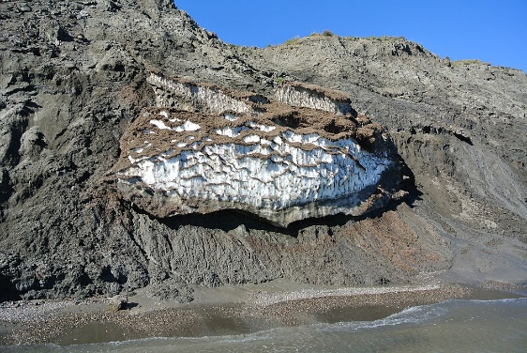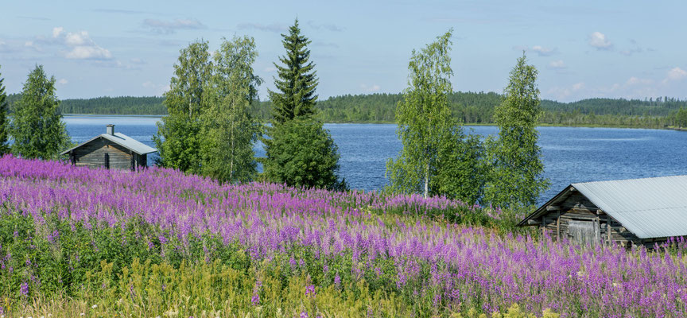
Foto’s: Links gebied met permafrost; rechts taiga in Finland

Nog verder naar het zuiden vinden we de uitgestrekte grasvlakten of steppen van Rusland en Oekraïne, met hun zeer vruchtbare bodem. Het spreekt vanzelf dat de landbouw hier zeer goed gedijt.

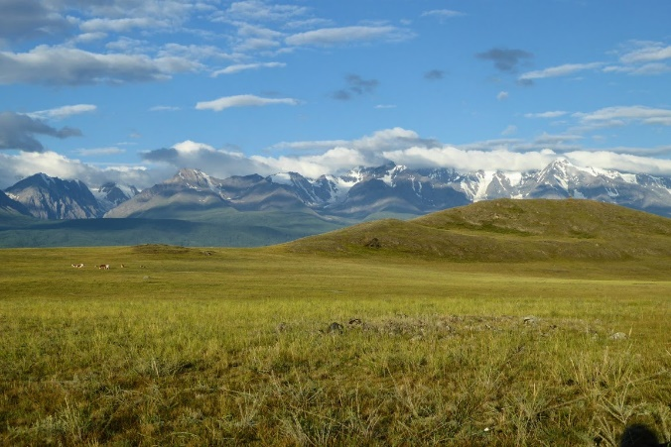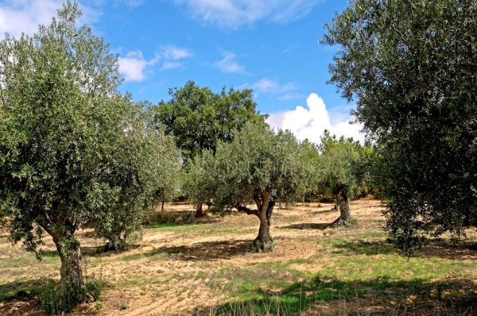
Foto’s: Links Russische grassteppen; rechts olijfboomgaard in Portugal

Streken langs de Middellandse Zee van Spanje en Portugal in het oosten hebben vaak te kampen met lange perioden van droogte. Er groeit dan ook niet veel meer dan wat gras, heide en andere planten en struiken die goed tegen droogte kunnen. Olijfbomen doen het goed in dit klimaat, evenals de cipres, die een naaldboom is met kaarsachtige vorm (vooral Italië).
Maar iets noordelijker regent (regende) het wat vaker en doen druiven het goed, waar wijn van gemaakt wordt.

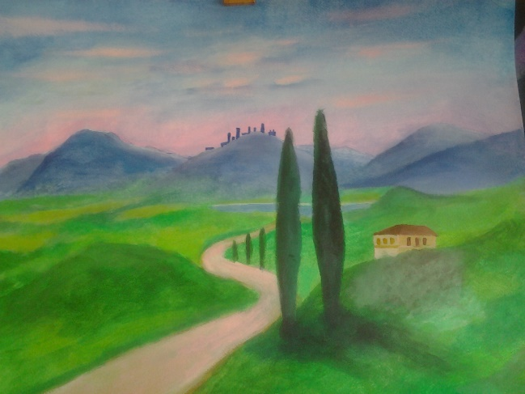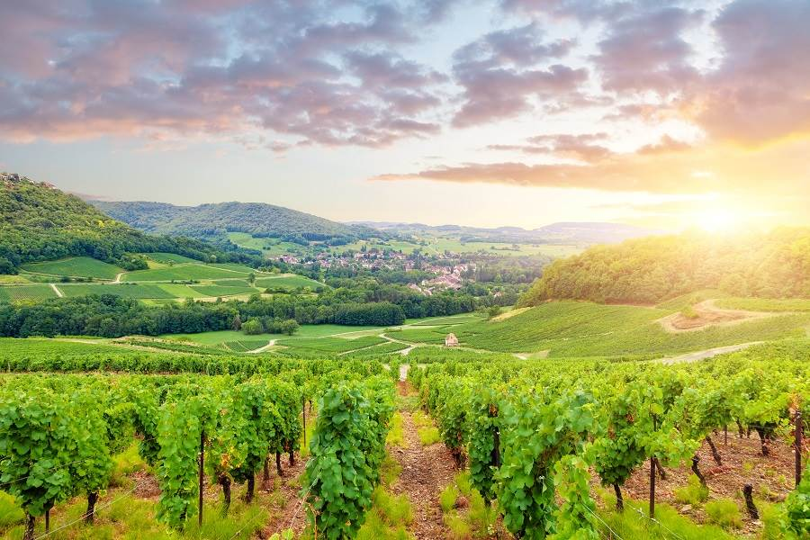
Foto’s: Links aquarel met cipressen (komt terug bij de lessen over Italië. Dit was mijn voorbeeld voor het schilderen met de leerlingen. Rechts: wijnbouw met druivenranken in Frankrijk (ook mooi met de leerlingen te schilderen!)

Tot slot: een aardrijkskundig Waldorfschool-geheim
Als leerling van de Vrijeschool-basisschool leerden we in de 5e of 6e klas (groep 7 of 8), dat je kijkend vanaf de evenaar tot aan de noordpool de achtereenvolgende landschappen kunt vergelijken met wat je tegen komt als je een berg gaat beklimmen. Je bent in de tropen a.h.w. in een warm dal. Dan ga je noordelijker en zie je in het groot de bosgebieden, die je ook op een berg tegen komt. Nog noordelijker zie je op de aardbol de bomen en struiken steeds kleiner worden. We beschreven al de taiga en de toendra. Iets vergelijkbaars kom je ook tegen als je een berg beklimt; bijv. in Zwitserland.
Zie je op aarde tenslotte alleen nog korstmossen groeien, dan zie je dat heel hoog op de berg net zo.
Kom je op aarde op de noordpool uit, dan ben je op de top van een Zwitserse alp met “eeuwige sneeuw”!

De leerlingen kunnen dit op een tekenbladzijde naast elkaar tekenen: de klimaatgordels van het noordelijk halfrond, met daarnaast de overeenkomstige begroeiing op een sneeuwberg.
Vanzelfsprekend spiegelt zich dit op het zuidelijk halfrond met een berg op z’n kop.

Op mij heeft dit “beeld” toen ter tijd grote indruk gemaakt: er stak wijsheid achter god’s schepping!

0-0-0-0-0

